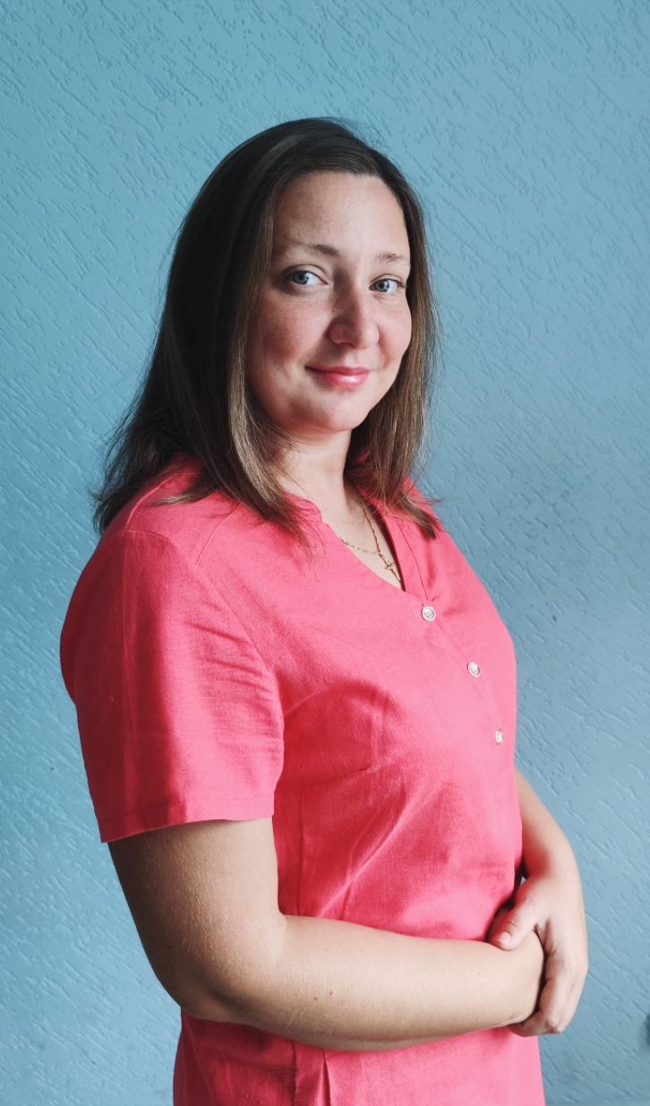

**Панова Дарья Борисовна - концертмейстер Музыкального кадетского корпуса им. А. Невского Краснодарского государственного института культуры**

Родилась 2 декабря 1993 года в Новороссийске. Стаж работы в сфере образования и культуры составляет 8 лет.

В 2016 году окончила Новороссийский музыкальный колледж имени Д.Д. Шостаковича по специальности Инструментальное исполнительство (по видам инструментов), вид — Фортепиано.

В 2016 году поступила на работу во Дворец творчества детей и молодежи им. Сипягина в г. Новороссийске в качестве концертмейстера по направлению хореография.

В 2020 г. окончила Краснодарский государственный институт культуры по направлению подготовки бакалавриата Музыкально-инструментальное искусство, профиль Фортепиано.

2020-2022 работала в качестве концертмейстера в Музыкальной школе им. Данини. г. Новороссийск.

2022- работала концертмейстером в Майкопском музыкальном колледже искусств им. Тхабисимова в качестве концертмейстера по специальности Оркестровые духовые и ударные инструменты.

2023-2024 работала преподавателем музыки в СОШ №23, г. Новороссийск .

С сентября 2024 года — концертмейстер Музыкального кадетского корпуса имени Александра Невского.